Лекция 1
Апроксимация функций

x | y

§1.1 Интерполяционный полином Ньютона

Теоретическая погрешность полинома

§1.2 Интерполяция сплайнами

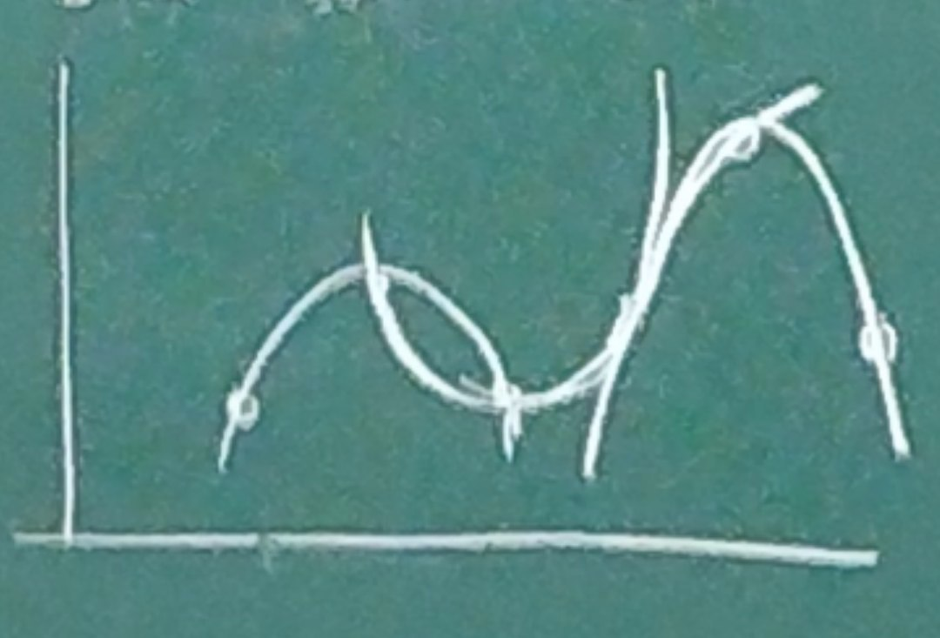
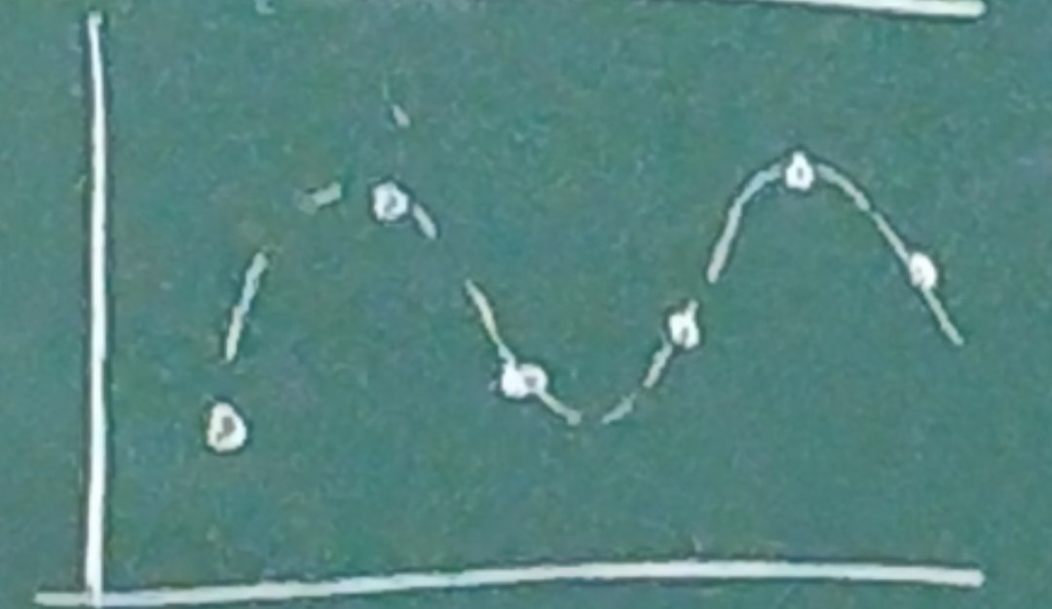

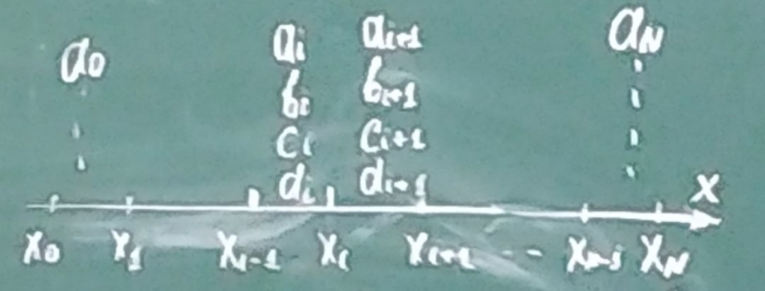

4N неизвестных

Недостающие 2 уравнения:

Для построения алгоритма применим следующий прием: сведем систему уравнений 1-4 к системе относительно коэффициентов
Из 4 найдем d_{i} и подставим в 2, выражается b_{i}, подставим b_{i} и d_{i} в 3

Система уравнений будет иметь вид:
(6)

Выписанную систему уравнений 6

Метод прогонки
Для решения СЛАУ с трехдиагональной матрицей

Каноническая форма СЛАУ с трехдиагональной матрицей имеет следующий вид:

Применительно к нашей задаче

Алгоритм метода прогонки состоит из двух этапов:
1. По (9) определяются
2. По (8) определяется u_{i}

После того как коэффициенты c_{i} найдены остальные коэффициенты находятся по формуле:

Лабораторная работа 2: построение сплайна

Задано:
1. Таблица
2. x
Выход:
y(x)

Вопросы
1. Можно ли построить сплайн по 2 точкам?
2. Для сплайна не используя c_{n}+1 = 0 получить c_{n}, чтобы получить обратный ход

1. Построить полином одной точкой (3-й степени например)?
4 условия само значение функции и три производных
2. Можно в одной точке построить многочлен бесконечной степени?

§1.3 Полином Лагранжа

